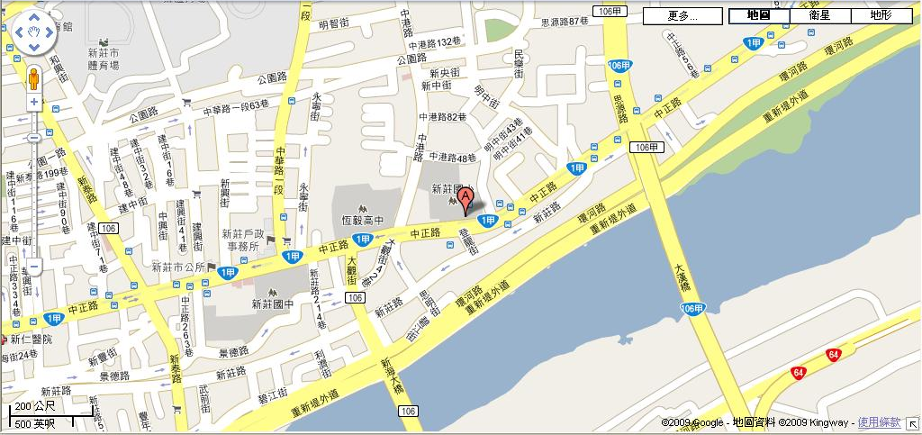
1.臺北縣新莊國小Google地圖：

2.公車路線：
站位名稱 | 大眾廟
所在行政區 | 新莊市
所在道路 | 中正路
停靠路線 | 111、235、257、513、635、635(副)、636、637、638、639、663、藍2
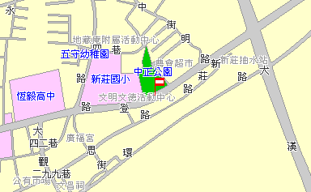
說明：
如果您需公車路線查詢服務，請直撥免費查詢專線：0800-223-650。如果您對公車資料有任何疑義，請撥申訴專線：(02)27291181，我們將誠摯為您服務。

